PAUTA DE RESPUESTA PARA EL PROFESOR
Anatomía de una sinapsis

Introducción:
Las neuronas forman redes complejas a través de las cuales viajan los impulsos nerviosos - potenciales de acción. Cada neurona tiene hasta 15 000 conexiones con otras neuronas vecinas.

Las neuronas no se tocan entre sí; interactúan entre ellas en puntos de contacto llamados sinapsis: una unión entre dos células nerviosas, que consiste de una brecha diminuta por donde pasan los impulsos de los neurotransmisores. Una neurona transporta su información mediante un impulso nervioso llamado potencial de acción. El potencial de acción puede provocar que cuando el cuerpo celular haya recibido un estímulo, lo mueva a lo largo del axón de esa neurona. Cuando un potencial de acción llega a la sinapsis, estimula la liberación de los neurotransmisores. Estos neurotransmisores son liberados a la hendidura sináptica para unirse a los receptores de la célula adyacente.

Instrucciones generales:
Colorea las estructuras de la siguiente manera:

Use una flecha para mostrar el movimiento del potencial de acción.

El área alrededor del axón contiene las vesículas que almacenan los neurotransmisores. Estos neurotransmisores se liberan a la hendidura sináptica donde atraviesan este espacio para llegar a los receptores que están en las dendritas de la siguiente neurona.

Colorea el neurona presináptica o botón sináptico (X) celeste, los neurotransmisores (E) rojo, las vesículas (B) rosadas, los receptores (D) verde, la neurona postsináptica (Y) amarillo.

Los neurotransmisores se devuelven a la célula original a través de transportadores, un proceso llamado recaptación. Mientras que los neurotransmisores se mantienen en la hendidura sináptica, los receptores continúan siendo estimulados. Algunas drogas pueden inhibir este proceso de recaptación y, por ejemplo, dejan al neurotransmisor serotonina activo por más tiempo en la hendidura sináptica. El efecto que esto tiene en la persona, es mejorar su estado de ánimo o reducir la ansiedad y depresión. Muchos antidepresivos funcionan así.

Colorea el transportador (área de recaptación) morado, el inhibidor (F) café.

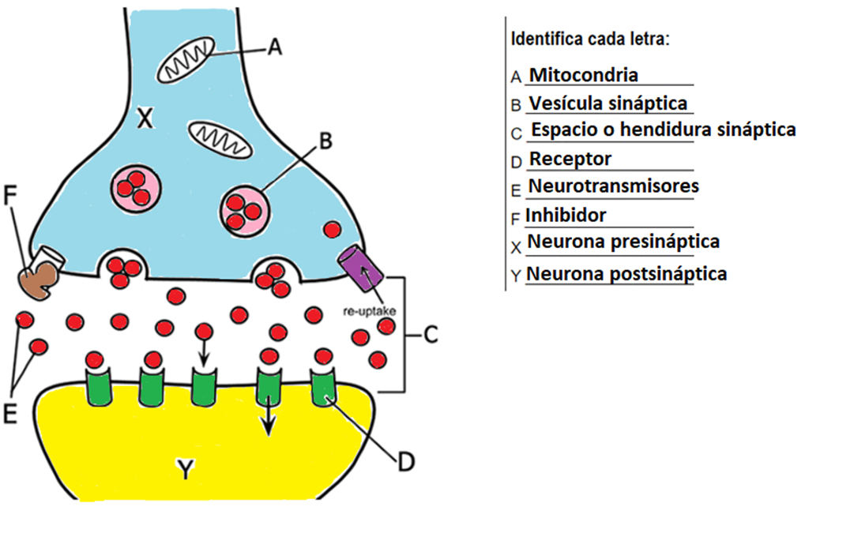

Preguntas

1. ¿Cuál es la relación entre un receptor y un neurotransmisor?
La relación que se establece entre un receptor y un neurotransmisor, es la unión de ambas estructuras en la sinapsis, para permitir la propagación del impulso nervioso, cuando el neurotransmisor de tipo excitatorio, generando un potencial postsináptico excitatorio (PPSE) o la inhibición del impulso nervioso, cuando el neurotransmisor de de tipo inhibitorio, generando un potencial postsináptico inhibitorio (PPSI).

2. ¿Dónde se almacenan los neurotransmisores?
Los neurotransmisores se almacenan en las vesículas sinápticas al interior del botón sináptico.

3. ¿Qué sucede cuando se bloquea el receptor de la recaptación?
Al bloquear el receptor de la recaptación se produce un incremento de las concentraciones extracelulares del neurotransmisor y por lo tanto un aumento en la neurotransmisión.
Muchos fármacos utilizan la inhibición de la recaptación para ejercer sus efectos psicológicos y fisiológicos, incluyendo varios antidepresivos, ansiolíticos, estimulantes y anorexígenos, entre otros, de tal manera que afecten a los neurotransmisores monoamina, serotonina, norepinefrina, y dopamina.

4. Investiga lo que es un inhibidor ISRS, ¿qué trata este tipo de droga?
Son inhibidores de la recaptación de serotonina, por ende, son una clase de compuestos usados como antidepresivos.

5. Un agonista es una sustancia química capaz de unirse a un receptor e iniciar una reacción. Un antagonista es una sustancia química que se une al receptor, pero que no provoca una reacción, bloqueando finalmente a ese receptor. Dibuja un modelo (usa el que acabas de colorear como guía) para mostrar cómo funciona un antagonista.

Ejemplo: Antagonista muscarínico

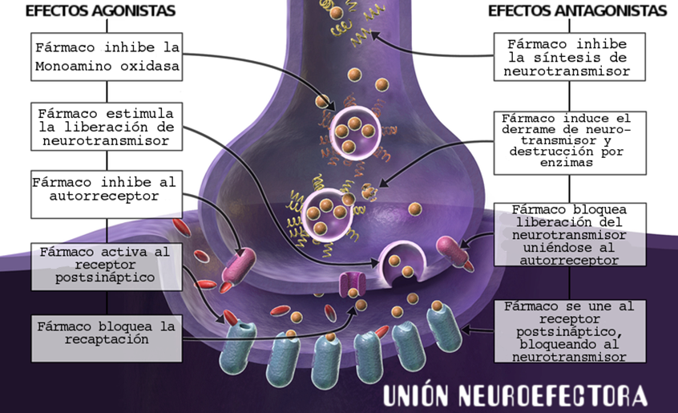

Adaptado de https://www.biologycorner.com/worksheets/synapse-coloring.html bajo licencia CC

